

АДМИНИСТРАЦИЯ
НЕФТЕЮГАНСКОГО РАЙОНА

постановление

05.10.2023 | № 1461-па
г.Нефтеюганск

Об установлении публичного сервитута

В соответствии со ст.23, п.4.1 ст.39.37, пп.5 ст.39.38, ст.39.39, 39.43, 39.50 Земельного кодекса Российской Федерации, на основании ходатайства
об установлении публичного сервитута публичного акционерного общества «Нефтяная Компания «Роснефть» (далее – ПАО «НК «Роснефть») п о с т а н о в л я ю:

- Установить публичный сервитут в целях прокладки, эксплуатации инженерной коммуникации: «Газопровод низкого давления УП №6-ГСУ Усть-Балыкского месторождения» в границах полосы отвода автомобильной дороги
в отношении частей земельных участков с кадастровыми номерами 86:08:0020501:1 площадью 10 кв.м., 86:08:0020801:17416 площадью 2859 кв.м.
- Публичный сервитут устанавливается в интересах ПАО «НК «Роснефть» (ИНН: 7706107510; ОГРН: 1027700043502; место нахождение: г.Москва, Софийская набережная, д.26/1).
- Местоположение земельных участков:
  - с кадастровым номером 86:08:0020501:1: Местоположение установлено относительно ориентира, расположенного в границах участка. Почтовый адрес ориентира: Ханты-Мансийский автономный округ – Югра, р-н.Нефтеюганский,
п.Сингапай.
  - с кадастровым номером 86:08:0020801:17416: Российская Федерация, Ханты-Мансийский автономный округ – Югра, Нефтеюганский район, автодорога Нефтеюганск – левый берег р.Обь.
- Сведения об ограничениях по использованию земельного участка
с кадастровым номером 86:08:0020801:17416: согласно сведениям Единого государственного реестра недвижимости земельный участок расположен в зоне
с особыми условиями использования территории с реестровым номером: 86:08-6.882 (охранная зона ВЛ-6кВ «251-263 км УБНВ»).
- Срок публичного сервитута – 20 лет.
- График проведения работ при осуществлении деятельности,
для обеспечения которой устанавливается публичный сервитут – 20 лет, круглосуточно, непрерывно.
- Сведения о договорах, предусмотренных статьей 19 Федерального закона от 08.11.2007 № 257-фЗ «Об автомобильных дорогах и о дорожной деятельности
в Российской Федерации и о внесении изменений в отдельные законодательные акты Российской Федерации»:
  - Договор на прокладку, эксплуатацию инженерной коммуникации (газопровода), диаметром 426х7 мм, рабочим давлением 0,6 Мпа на участке пересечения с автомобильной дорогой – «г.Нефтеюганск-Левый берег р.Обь»
на км 7+200 по объекту: «Газопровод низкого давления УП № 6-ГСУ Усть-Балыкского месторождения. Шифр 3670» от 19.09.2022 № 12-2022 НЮ;
  - Договор на прокладку, эксплуатацию инженерной коммуникации (газопровода), диаметром 426х7 мм, рабочим давлением 0,6 Мпа на участке пересечения с автомобильной дорогой – «г.Нефтеюганск-Левый берег р.Обь»
на км 8+790 по объекту: «Газопровод низкого давления УП №6-ГСУ Усть-Балыкского месторождения. Шифр 3670» от 05.09.2022 № 13-2022 НЮ.
- Порядок установления зон с особыми условиями использования территорий и содержание ограничений прав на земельные участки в границах таких зон установлен постановлением Правительства Российской Федерации от 20.11.2000
№ 878 «Об утверждении правил охраны газораспределительных сетей».
- Утвердить границы публичного сервитута согласно приложениям № 1, 2
к настоящему постановлению.
- Публичный сервитут считается установленным со дня внесения сведений
о нем в Единый государственный реестр недвижимости.
- ПАО «НК «Роснефть» обязано:
  - Привести части земельных участков с кадастровыми номерами 86:08:0020501:1, 86:08:0020801:17416 в состояние, пригодное для их использования
в соответствии с разрешенным использованием, в срок не позднее чем три месяца после завершения строительства, эксплуатации инженерного сооружения,
для размещения которого установлен публичный сервитут;
  - Заключить соглашение об осуществлении публичного сервитута
с правообладателями земельных участков с кадастровыми номерами 86:08:0020501:1, 86:08:0020801:17416.
- Комитету градостроительства и землепользования администрации Нефтеюганского района (Ченцова М.А.) в течение пяти рабочих дней со дня принятия решения об установлении публичного сервитута:
  - Направить копию решения об установлении публичного сервитута
в Межмуниципальный отдел по городу Нефтеюганск, городу Пыть-Ях
и Нефтеюганскому району Управления Федеральной службы государственной регистрации, кадастра и картографии Ханты-Мансийского автономного округа – Югры.
  - Направить ПАО «НК «Роснефть» копию решения об установлении публичного сервитута, а также сведения о лицах, являющихся правообладателями земельных участков.
- Настоящее постановление подлежит размещению на официальном сайте органов местного самоуправления Нефтеюганского района и опубликованию в газете «Югорское обозрение».
- Контроль за выполнением постановления возложить на председателя комитета градостроительства и землепользования – заместителя главы Нефтеюганского района Ченцову М.А.

Глава района А.А.Бочко

Приложение № 1

УТВЕРЖДЕНА
постановлением администрации Нефтеюганского района
от 05.10.2023 № 1461-па

СХЕМА
границ публичного сервитута на кадастровом плане территории
Кадастровый номер: 86:08:0020501:1
Адрес земельного участка или адресные ориентиры земель или земельного участка: Российская Федерация, Ханты-Мансийский автономный округ – Югра,
Нефтеюганский район, п.Сингапай
Автомобильная дорога г.Нефтеюганск-Левый берег р. Обь» (км 7+200)
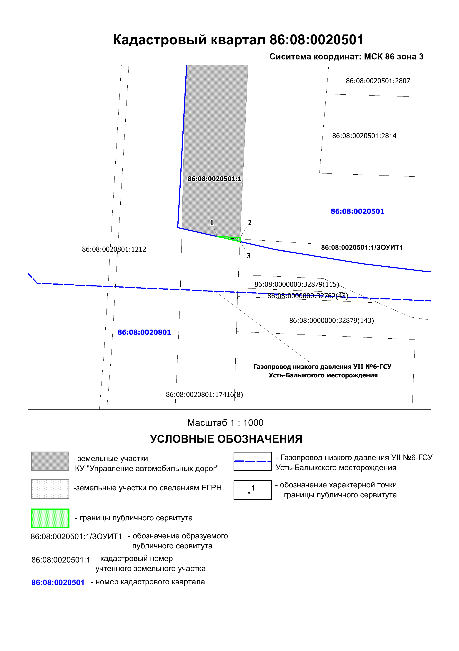
Категория земель: Земли промышленности, энергетики, транспорта, связи, радиовещания, телевидения, информатики, земли для обеспечения космической деятельности, земли обороны, безопасности и земли иного специального назначения

 |  |  |  | Система координат МСК86_Зона_3
Условный номер земельного участка 86:08:0020501:1/ЗОУИТ1 |  |  |  | Площадь земельного участка, м² 10
Обозначение характерных точек границы | Координаты |  | Обозначение характерных точек границы |  | Координаты
Обозначение характерных точек границы | Y | X |  |  | Y | X
1 | 2 | 3 | 1 |  | 2 | 3
1 | 971283.48 | 3530346.15 | 3 |  | 971281.12 | 3530356.62
2 | 971283.01 | 3530356.71

Приложение № 2

УТВЕРЖДЕНА
постановлением администрации Нефтеюганского района
от 05.10.2023 № 1461-па

СХЕМА
границ публичного сервитута на кадастровом плане территории
Кадастровый номер: 86:08:0020801:17416
Адрес земельного участка или адресные ориентиры земель или земельного участка: Российская Федерация, Ханты-Мансийский автономный округ – Югра,
Нефтеюганский район, автодорога Нефтеюганск- левый берег р.Обь
Автомобильная дорога г.Нефтеюганск-Левый берег р.Обь» (км 8+790, км 7+200)
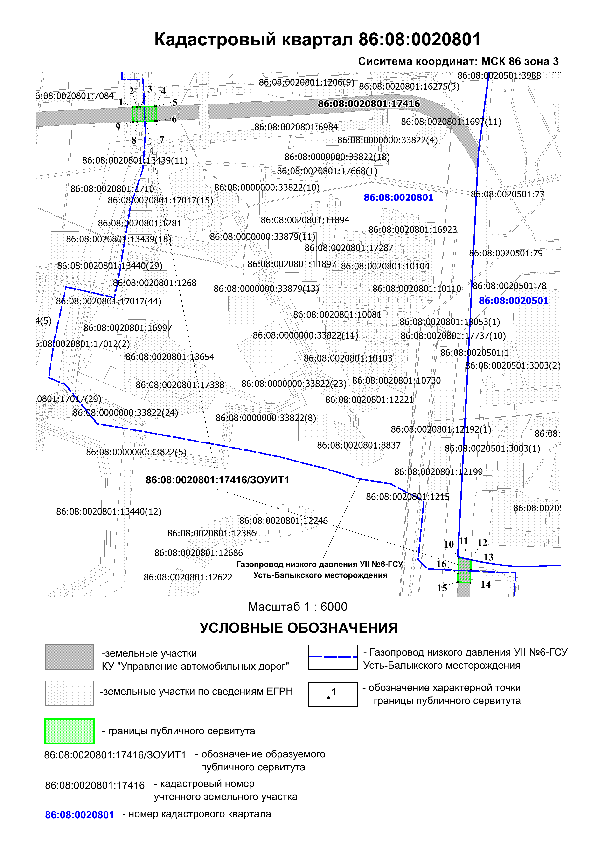
Категория земель: Земли промышленности, энергетики, транспорта, связи, радиовещания, телевидения, информатики, земли для обеспечения космической деятельности,
земли обороны, безопасности и земли иного специального назначения

 |  |  |  | Система координат МСК86_Зона_3
Условный номер земельного участка 86:08:0020801:17416/ЗОУИТ1 |  |  |  |  | Площадь земельного участка, м² 2859
Обозначение характерных точек границы | Координаты |  | Обозначение характерных точек границы |  |  | Координаты
Обозначение характерных точек границы | Y | X |  |  |  | Y | X
1 | 2 | 3 | 1 |  |  | 2 | 3
1 | 972233.24 | 3529643.12 | 9 |  |  | 972202.28 | 3529644.51
2 | 972233.58 | 3529652.06 | 10 |  |  | 971284.20 | 3530330.01
3 | 972233.90 | 3529659.92 | 11 |  |  | 971283.48 | 3530346.08
4 | 972235.14 | 3529690.33 | 12 |  |  | 971281.11 | 3530356.61
5 | 972235.24 | 3529693.08 | 13 |  |  | 971259.97 | 3530355.65
6 | 972204.27 | 3529694.47 | 14 |  |  | 971233.04 | 3530354.83
7 | 972204.16 | 3529691.50 | 15 |  |  | 971234.22 | 3530328.36
8 | 972202.62 | 3529653.28 | 16 |  |  | 971252.36 | 3530329.21

